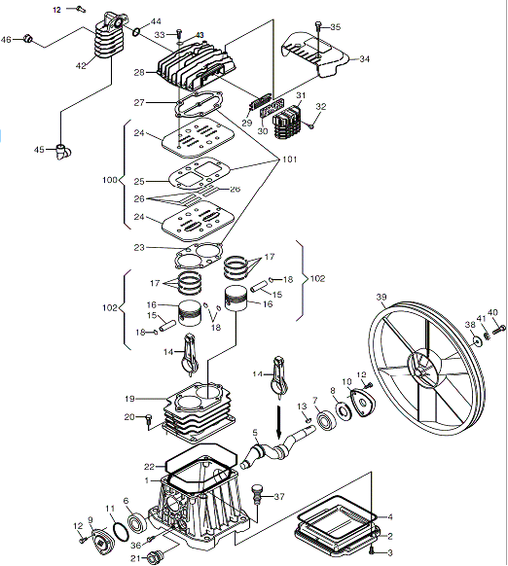

Позиция | Код ЛИТ | Код | Наименование | Кол-во
01 | 0702.060000 | 9100270110 | Картер | 1
02 | 0702.060100 | 9100270120 | Поддон картера | 1
03 | 0702.060200 | 7014510000 | Болт | 4
04 | 0702.060300 | 9100270130 | Прокладка поддона | 1
05 | 0702.060400 | 9100270140 | Коленвал | 1
06 | 0702.060500 | 7060180000 | Подшипник 6203 | 1
07 | 0702.060600 | 7060200000 | Подшипник 6204 | 1
08 | 0702.060700 | 9100270150 | Сальник | 1
09 | 0702.060800 | 9100270160 | Передняя крышка подшипника | 1
10 | 0702.060900 | 9100270170 | Задняя крышка подшипника | 1
11 | 0702.061000 | 9100280010 | Прокладка передней крышки | 1
12 | 0702.064800 | 7011420000 | Болт | 6
13 | 0702.061200 | 9100280020 | Шпонка | 1
14 | 0702.064900 | 9100270010 | Шатун | 2
15 | 0702.065000 | 9100270020 | Палец поршневой | 2
16 | 0702.065100 | 9100270030 | Поршень | 2
17 | 0702.065200 | 4080120000 | Комплект поршневых колец | 2
18 | 0702.065300 | 9100270070 | Кольцо стопорное | 4
19 | 0702.065400 | 9100270080 | Цилиндр | 1
20 | 0702.065500 | 7011100000 | Болт | 4
21 | 0702.065600 | 9102800070 | Маслоуказатель | 1
22 | 0702.062500 | 9100270180 | Прокладка цилиндр-картер | 1
23 | 0702.062600 | 9100270190 | Прокладка клапанной плиты нижняя | 1
24 | 0702.065700 | 9100270090 | Клапанная плита | 2
25 | 0702.062800 | 9100270200 | Прокладка клапанной плиты средняя | 1
26 | 0702.062900 | 9100280090 | Пластина клапанная | 4
27 | 0702.063000 | 9100270210 | Прокладка клапанной плиты верхняя | 1
28 | 0702.065800 | 9100270100 | Головка цилиндра | 1
29 | 0702.065900 | 9100010250 | Основание фильтра | 1
30 | 0702.066000 | 9100010210 | Патрон воздушного фильтра | 1
31 | 0702.066100 | 9100270240 | Крышка воздушного фильтра | 1
32 | 0702.066200 | 7012060000 | Болт | 1
33 | 0702.063200 | 7010080000 | Болт | 6
34 | 0702.063300 | 9100270220 | Крышка | 1
35 | 0702.063400 | 7012090000 | Болт | 2
36 | 0702.066300 | 7011420000 | Пробка слива масла | 1
37 | 0702.063600 | 9100280110 | Сапун | 1
38 | 0702.063700 | 7030270000 | Шайба | 1
39 | 0702.063800 | 9100270230 | Шкив | 1
40 | 0702.063900 | 7011100000 | Болт шкива | 1
41 | 0702.064000 | 7031010000 | Шайба зубчатая | 1
42 | 0702.066400 | 9100270270 | Охладитель | 1
100 | 0702.066500 | 9100270260 | Клапанная плита в комплекте | 1
101 | 0702.064200 | 9700000078 | Набор прокладок | 1
102 | 0702.066600 | 4291140000 | Поршневая группа | 1

